МІНІСТЕРСТВО ОСВІТИ І НАУКИ УКРАїНИ

# СУМСЬКИЙ ТЕХНІКУМ ХАРЧОВОї ПРОМИСЛОВОСТІ

## **П О Я С Н Ю В А Л Ь Н А З А П И С К А**

# **ДО КУРСОВОї РОБОТИ**

НА ТЕМУ:

**«Синтез логічної функції та аналіз комбінаційних схем»**

по курсу

“Прикладна теорія цифрових автоматів”

# Керівник роботи: Оксана ВалеріївнаКущенко

Роботу виконав студент групи е-03: Андрій Сергійович .Зігуля

2000

РОЗГЛЯНУТО НА ЗАСІДАННІ ЦИКЛОВОї КОМІСІї

ЕЛЕКТРОННО-ОБЧИСЛЮВАЛЬНОї ТЕХНІКИ

“ ” 2000р. ПРОТОКОЛ № .

голова комісії О.І.Перелука

Сумський технікум харчової промисловості

Спеціальності 5.091504 “Обслуговування комп`ютерних та інтелектуальних систем і мереж”

Курс Група Семестр .

**З А В Д А Н Н Я**

**НА КУРСОВУ РОБОТУ**

1.Тема роботи:

2.Термін здачі студентом закінченої роботи:

3.Вихідні дані до роботи:

Зміст пояснювальної записки (перелік питаннь, що підлягають розробці):

4.Перелік графічного матеріалу (з точним вказанням обов`язкових креслень):

Дата видачі: 2000р.

Дата закінчення: 2000р.

Студент: .

Консультант: .

Викладач-керівник: .

**Зміст**

|  |  |
| --- | --- |
| 1. **Вступ.** 2. **Переведення чисел в різні системи числення.** 3. **Побудова таблиці становищ та аналітичного виразу логічної функції.** 4. **Мінімізація логічних функцій в різних базисах.** 5. **Аналіз заданої схеми.** 6. **Висновок.** 7. **Література.** | **Сторінка** |

**Вступ**

**Значення імпульсної техніки в радіоелектроніці**

Імпульсні режими роботи відіграють велику роль в радіоелектроніці. Імпульсний метод роботи дає можливість знайти принципіальне і поруч з цим просте рішення такої важливої задачі, як вимірювання відстанейй за допомогою радіоволн, що викликало розвиток імпульсної радіолокації. Цей же принцип використовується в радіонавігації (в імпульсних системах управління літаками, а також визначення виссоти їхнього польоту). Імульсні методи роботи дають змогу зробити кодирований зв`язок, який відрізняється високою скритністю і захищеністю від завад, а також багатоканальний зв`язок на одній волні. Широко використовуються імпульсні режими у телебаченні, де сигнали зображення і синхронізації являються імпульсними, радіотелеуправлінні повітряними апаратами, в космічній радіоелектронній і електронній апаратурі, в інформаційно-вимірювальній техніці і при різних областях науки і техніки.

Важливу виконуючу роль відіграють імпульсні методи роботи у сучасних ЕОМ і різних цифрових автоматах, при автоматичній обробці інформації.

В широко розвинених каскадах таких автоматів виконуються різні функціональні перетворення імпульсних сигналів, передаючих інформацію і виконуються потрібні логічні операції над імпульсами за допомогою спеціальних логічних схем і пристроїв селекції імпульсів. Таким шляхом виконується виділення імпульсних сигналів , несучих інформацію, аналіз і впізнавання потрібного змісту інформації і форматування сигналів для регістрації обработаної інформації або для управління роботою пристроїв, реалізуючих прийняту інформацію.

Розвиток автоматичних методів обробки інформації тісно пов`язаний з розвитком швидкодіючих ЕОМ і цифрових автоматів на основі широкого використання напівпровідникових пристроїв і високо надійних мікро-електронних схем, також працюючих в імпульсному режимі.

**1. Переведення чисел в різні системи счислення**

Існують два способи перекладу чисел з однієї позиційної системи числення з основою h в іншу з основою h*\*.* Вони відрізняються один від одного системою числення, в якій виробляються дії над числами в процесі перекладу.

Розглянемо перший спосіб перекладу з використанням арифметики початкової системи числення. Для цього способу порядок перекладу цілих чисел відрізняється від перекладу дробів. Для того щоб перевести ціле число *Х* з системи з основою h в нову систему з основою h*, необхідно послідовно ділити задане число і що виходять в процесі розподілу приватні на основу нової системи h*\*,* виражену в колишній (початкової) системі, доти, поки останнє приватне не виявиться менше нової основи h*. Результат перекладу запишеться у вигляді послідовності цифр, записаних зліва направо починаючи з останнього приватного і кінчаючи першим залишком (тобто число молодшого розряду є перший залишок і т. д.). Всі арифметичні дії в процесі розподілу числа виготовляються в початковій h-системі.

Задані 5ть десяткових цифр перевести в коди:

* 1. двійковий:

1.1.1 4 2

- 4 2 2

0 2 1

0

4(10)=100(2)

1.1.2 6 2

- 6 3 2

0 2 1

1

6(10)=110(2)

1.1.3 8 2

- 8 4 2 2

0 4 2 1

0 2

0

8(10)=1000(2)

1.1.4 12 2

- 12 6 2 2

0 6 3 1

0 2

1

12(10)=1100(2)

1.1.5 15 2

- 14 7 2 2

1 6 3 1

1 2

1

15(10)=1111(2)

* 1. вісімковий:
     1. 4(10)=4(8)
     2. 6(10)=6(8)
     3. 8(10)=10(8)
     4. 12(10)=14(8)
     5. 15(10)=17(8)
  2. шістнадцятковий:
     1. 4(10)=4(16)
     2. 6(10)=6(16)
     3. 8(10)=8(16)
     4. 12(10)=С(16)
     5. 15(10)=F(16)

**2.Виконання арифметичних дій в різних позиційних системах**

2.1 До першого числа додати четверте:

Додавання у різних системах счисленя відбувається по аналогії з додаванням у десятковому коді, але за один десяток в різних системах числення вважається різне число, наприклад у восмирічній 10(10)=8(8) і т.д.

2.1.1 0100(2)+1100(2)=100000(2)

1

0100

+ 1100

10000

2.1.2 4(8)+8(8)=16(8)

4

+ 8

16

2.1.2 4(16)+С(16)=10(16)

4

+ С

10

2.2 помножити друге число на третє:

Множення, у різних системах счисленя, також відбувається по аналогії з множенням у десятковому коді, але за один десяток в різних системах числення вважається різне число.

2.2.1 0100(2)×1100(2)=0110000(2)

0100

× 1100

0000

+ 1000

+ 1000

+ 0000

0110000

2.2.2 14(8)×6(8)=92(8)

3

14

× 6

110

2.2.3 С(16)×6(16)=48(16)

3

12

× 6

72 16

+ 64 4

8

2.3 відняти двійковий код 2го числа від 5 у прямому зворотньому та додатковому коді:

2.3.1 віднімання в прямому коді:

1111

0110

1001 3 2 1 0

Перевірка -> 15(10)-6(10)=9(10) 1001(2)=23+30=8+1=9(10)

2.3.2 віднімання у зворотньому коді:

0 1111

1 0110

101000

1

1001

2.3.3 віднімання у додатковому коді:

1111

0110

1001

0110 – прямий код

1001 – зворотній код

1010 – додатковому коді

**3.Побудова таблиці становищ та аналітичного виразу логічної функції**

2.4 Скласти таблицю станів з двох кодів:

|  |  |  |
| --- | --- | --- |
|  | х1х2х3х4 | У |
| 1  2  3  4  5 | 0 1 0 0  0 1 1 0  1 0 0 0  1 1 0 0  1 1 1 1 | 0  0  1  1  1 |

3. За складеною таблицею і заданою функцією у:

3.1 Знаййти аналітичний вираз логічної функції за допомогою СДНФ:

_ _ _ _ _

f=x1 x2 x3 x4∨ x1 x2 x3 x4∨ x1 x2 x3 x4

3.2 Знаййти аналітичний вираз логічної функції за допомогою СКНФ:

_ _ _

f=(x1∨x2∨x3∨x4)(x1∨x2∨x3∨x4)

3.3 Мінімізувати отримані логічні функції використовуючи карти Карно та закони булевої алгебри:

_ _ _ _ _

СДНФ: f=x1x3x4(x2∨x2)∨x1x2x3x4=x1x3x4∨x1x2x3x4

СКНФ:

f=x1∨x1x2∨x1x3∨x1x4∨x2x1∨x2∨x2x3∨x2x4∨x3x1∨x3x2∨x3x4∨x4x1∨x4x2∨x4x3∨x4

Карта Карно:

|  |  |  |  |
| --- | --- | --- | --- |
| 1 |  |  | 1 |
|  | 1 |  |  |
|  |  |  |  |
|  |  |  |  |

Мал.1

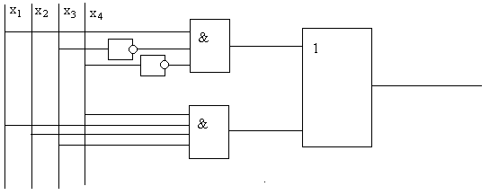

Мал.2

3.5 Записати отримане рівняння:

_ _

y=x1x3x4∨x1x2x3x4

**4.Мінімізація логічних функцій в різних базисах**

Мінімізація – називається пошук коротких форм представлення, перемикаючих функцій для скорочення числа фізичних елементів призначених для реалізації цих функцій.

Мінімізація досягається за допомогою законів булевої алгебри.

Існує декілька законів:

1. Аналітичний.
2. Графічний.

3.6 Синтезувати мінімізовану функцію в базисах И-НЕ, И-ИЛИ-НЕ, ИЛИ-НЕ.

И-ИЛИ-НЕ

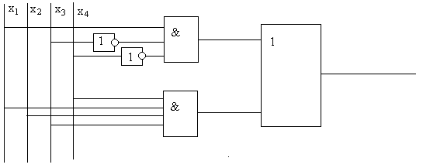

Мал.3 Базис И-ИЛИ-НЕ

И-НЕ

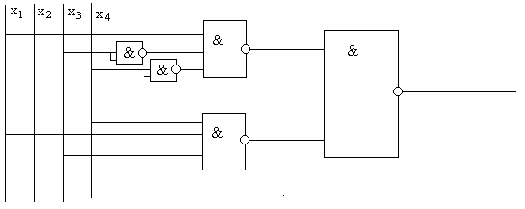

Мал.4 Базис И-НЕ

_ _

y=x1x3x4∨x1x2x3x4

ИЛИ-НЕ

_ _

y=x1x3x4∨x1x2x3x4

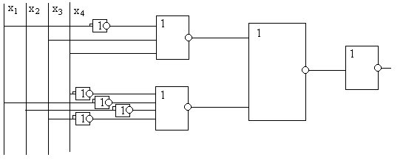

Мал.5 Базис ИЛИ-НЕ

**5.Аналіз заданої схеми**

1. Проаналізувати задану схему:
   1. намалювати задану схему:

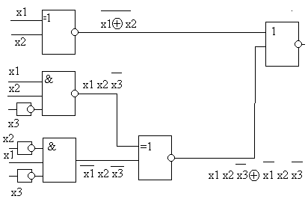

Мал 6. Задана схема.

* 1. скласти аналітичний вираз функції заданої схеми:

_ _ _

y=(x1⊕x2)∨((x1x2x3)⊕(x1x2x3))

**Висновок**

При виконанні цієї курсової роботи я закріпив той матеріал, який ми проходили по курсу “Прикладна теорія цифрової автоматизації”. Також зрозумів практичне примінення синтезу логічних функцій та аналізу комбінаційних схем.

**Література:**

1. Я.С.Ицхоки, Н.И.Овчинников “Импульсные и цифровые устройства” Москва “Советское радио” 1973.

2. Б.А.Трахтенброт “Алгоритмы и вычислительные автоматы” Москва “Советское радио” 1974

3. О.В.Кущенко “Конспект лекцій з предмету: “Прикладна теорія цифрових автоматів”” Суми СТХП 2000